Информация по формированию антикоррупционного мировоззрения и повышения общего уровня правосознания и правовой культуры учащихся Жемчужинской общеобразовательной школы
1. Количество учащихся, изучающих обществознание – 79.
2. Количество учащихся принимавших участие во внеурочных мероприятиях, указанного направления - 90.
3. Формы организации деятельности по формированию антикорупционного мировоззрения в Жемчужинской ОШ.

Система антикоррупционного воспитания находится в самом начале своего становления. Тот факт, что коррупция несет серьезную угрозу для экономического и политического развития России порождает необходимость выделить антикоррупционное воспитание в отдельный компонент воспитательной системы в школе.
Создание системы антикоррупционного воспитания предполагает уточнение ряда терминов, определяющих сущность коррупции как социального явления. Особенно если учесть, что антикоррупционное воспитание только проходит свое становление. Для большей части школьников термины «коррупция», «меры противодействия коррупции», «антикоррупционное мировоззрение» мало понятны. Поэтому на данном этапе важно проводить большую просветительскую работу по разъяснению этих терминов.
На уроках истории, обществознания будет рассмотрена коррупция как социально историческое явление, освещен исторический аспект проблемы:
- какие этапы приходила коррупция в своем развитии,
- какие формы принимала,
-каковы причины того, что, несмотря на предпринимавшиеся государства, и обществом меры, коррупция сохранилась.
Через выявления причин возникновения этого феномена и понимание вреда, причиняемого им обществу, необходимо целенаправленно формировать негативное отношение к коррупции (так же как к наркомании, алкоголизму и т.д.).
Увеличение числа лекций, бесед, диспутов, викторин, игровых программ по проблемам коррупции будет способствовать знанию учащихся о данном явлении.
В среднем 5-7 классах наибольшие результат будут приносить различные формы совместной работы и коллективной творческой деятельности. Формирование способности уважения друг к другу, культуры договора и взаимопонимания послужит основой для профилактики коррупционных действий. В практике работы с детьми этого возраста можно выделить ряд ситуаций, обусловливающих в будущем коррупционное поведение – это проведение обучающих игр и тренингов, что позволяет расширить социальный опыт и познавательные возможности учащихся через освоение типичных социальных ролей.
В 8-9 классах основной формой осуществления социального практикума будет являться дискуссия, в ходе которой учащимся будет предложено высказать свое мнение и предложить свой способ решения данной ситуации. Самоопределение учащихся во время занятий социального практикума позволит зафиксировать степень их готовности к отказу от коррупционных действий. Особое внимание следует обратить на проведение разнообразных игр, в которых на учащихся возлагают различные властные полномочия.
Для учащихся 10-11-х классов предлагается проведение социальных практикумов, в рамках которых анализируются типичные социальные ситуации коррупционного поведения, идет поиск грани, отделяющей преступление от взаимопомощи и сделки. Кроме того, будет предложено написание творческих работ, проведение тематических уроков. Круглые столы, дискуссии также сыграют важную роль в формировании антикоррупционного мировоззрения. Важным элементом антикоррупционного воспитания становится система практикумов по овладению навыками вне коррупционного решения проблем. Составной частью этих практикумов должны стать реальные жизненные ситуации. В процессе этой работы происходит осознание учащимися основных способов жизнедеятельности и решения жизненных проблем
В рамках правового воспитания предусмотрена деятельность в области формирования правовой культуры, воспитание и уважение к закону, к правам и обязанностям граждан, а также профилактика правонарушений и преступлений среди несовершеннолетних.

5. Буклеты были изготовлены, стенд оформили.(См. Приложения)
6. С целью ознакомления учащихся с явлением коррупции: сутью, причинами, последствиями в 9-11 классах прошли классные часы «Что такое коррупция?» . В начальной школе состоялась встреча с работником Отдела по делам молодежи и спорта Нижнегорского райсовета посвященная Правилам дорожного движения.
На общешкольном родительском собрании были даны разъяснения политики школы в отношении к коррупции. В кабинете истории изготовлен стенд «Правовой всеобуч», где в данное время размещена информация об особенностях юридической ответственности подростков. На информационном стенде «Закон и мы» размещена информация о коррупции, ее причинах. Учащимся старших классов были представлен фильм «История коррупции в России».
Были изготовлены и розданы памятки «Что я, как гражданин РФ, могу сделать в борьбе в коррупцией».
На уроках обществознания с учащимися проводятся беседы о необходимости неукоснительного выполнения законов страны. о правах и обязанностях граждан Российской Федерации. В дальнейшем работа по формированию антикоррупционного мировоззрения будет продолжена.
7. Нормативные правовые акты по вопросам формирования антикоррупционного мировоззрения и повышения общего уровня правосознания и правовой культуры
- Указ Президента Российской Федерации от 13 марта 2012 г. №297 «О национальном плане противодействия коррупции на 2012-2013 годы и внесении изменений в некоторые акты Президента РФ по вопросам противодействия коррупции»
- Указ Президента РФ от 21.07.2010 № 925 "О мерах по реализации отдельных положений федерального закона "О противодействии коррупции"
- Указ Президента РФ от 01.07.2010 № 821№ 821 "О комиссиях по соблюдению требований к служебному поведению федеральных государственных служащих и урегулированию конфликта интересов"
- Указ Президента РФ от 21 сентября 2009 г. N 1066 "О проверке достоверности и полноты сведений, представляемых гражданами, претендующими на замещение государственных должностей Российской Федерации, и лицами, замещающими государственные должности Российской Федерации, и соблюдения ограничений лицами, замещающими государственные должности Российской Федерации"
- Указ Президента РФ от 21 сентября 2009 г. N 1065 "О проверке достоверности и полноты сведений, представляемых гражданами, претендующими на замещение должностей федеральной государственной службы, и федеральными государственными служащими, и соблюдения федеральными государственными служащими требований к служебному поведению"
- Указ Президента РФ от 18 мая 2009 г. N 557 "Об утверждении перечня должностей федеральной государственной службы, при назначении на которые граждане и при замещении которых федеральные государственные служащие обязаны представлять сведения о своих доходах, об имуществе и обязательствах имущественного характера, а также сведения о доходах, об имуществе и обязательствах имущественного характера своих супруги (супруга) и несовершеннолетних детей"
- Трудовой кодекс Российской Федерации
- Кодекс Российской Федерации об административных правонарушениях Уголовный кодекс Российской Федерации
- Федеральный закон от 25 декабря 2008 г. №273-ФЗ «О противодействии коррупции»
- Федеральный закон от 29 декабря 2012 г. N 280-ФЗ "О внесении изменений в отдельные законодательные акты Российской Федерации в части создания прозрачного механизма оплаты труда руководителей государственных (муниципальных) учреждений и представления руководителями этих учреждений сведений о доходах, об имуществе и обязательствах имущественного характера"
- Федеральный закон от 11.07.2011 N 200-ФЗ (ред. от 02.05.2012, с изм. от 05.04.2013) "О внесении изменений в отдельные законодательные акты Российской Федерации в связи с принятием Федерального закона "Об информации, информационных технологиях и о защите информации" Федеральный закон от 29 декабря 2012 г. N 273-ФЗ "Об образовании в Российской Федерации
- Распоряжение Правительства РФ от 14 мая 2014г. № 816-р об утверждении Программы по антикоррупционному просвещению на 2014-2016гг.
- ЗАКОН РЕСПУБЛИКИ КРЫМ «О противодействии коррупции в Республике Крым» принятый Государственным Советом Республики Крым 9 июля 2014 года

Литература и источники
- Журавлева О.Н. Формирование антикоррупционного мировоззрения школьников на уроках истории и обществознания: методическое пособие. Рек. РЭС КО СПб. М.: Вентана-Граф, 2009.
- Коррупция и антикоррупционная политика: Словарь-справочник / Под ред. П.А. Кабанова. М., 2008.
- Коррупция и борьба с ней: Роль гражданского общества / Под ред. М.Б. Горного. СПб., 2000.
- Кирпичников А.И. Взятка и коррупция в России. СПб., 1997. 11. Малахов А. Табель о взятках // Коммерсантъ-Деньги. 2005. 27 июня.
- Музалевская Е.А. Проявления коррупции в системе образования. [Электронный ресурс]. – Режим доступа: http://www.mosgu.ru/nauchnaya/publications/SCIENTIFICARTICLES/2006/Mazulevskaja/
- Музалевская Е.А. Коррупция в системе государственной службы в России: истоки и тенденции (1992-2005 гг.): Автореферат дисс. на соиск. уч. ст. к-та ист. наук. М., 2006.
- Россия и коррупция: кто кого. Доклад Регионального общественного фонда «Информатика для демократии» (Фонд ИНДЕМ). М., 1998. [Электронный ресурс]. – Режим доступа: http://www.anti-corr.ru/indem/1998rus_corr.htm

8.Формы работы с родителями по формированию антиккорупционного мировоззрения:
- проведение родительских классных собраний;
- разъяснительная работа с членами родительского комитета;
- родительский лекторий « Противодействие коррупции»

ПРИЛОЖЕНИЯ
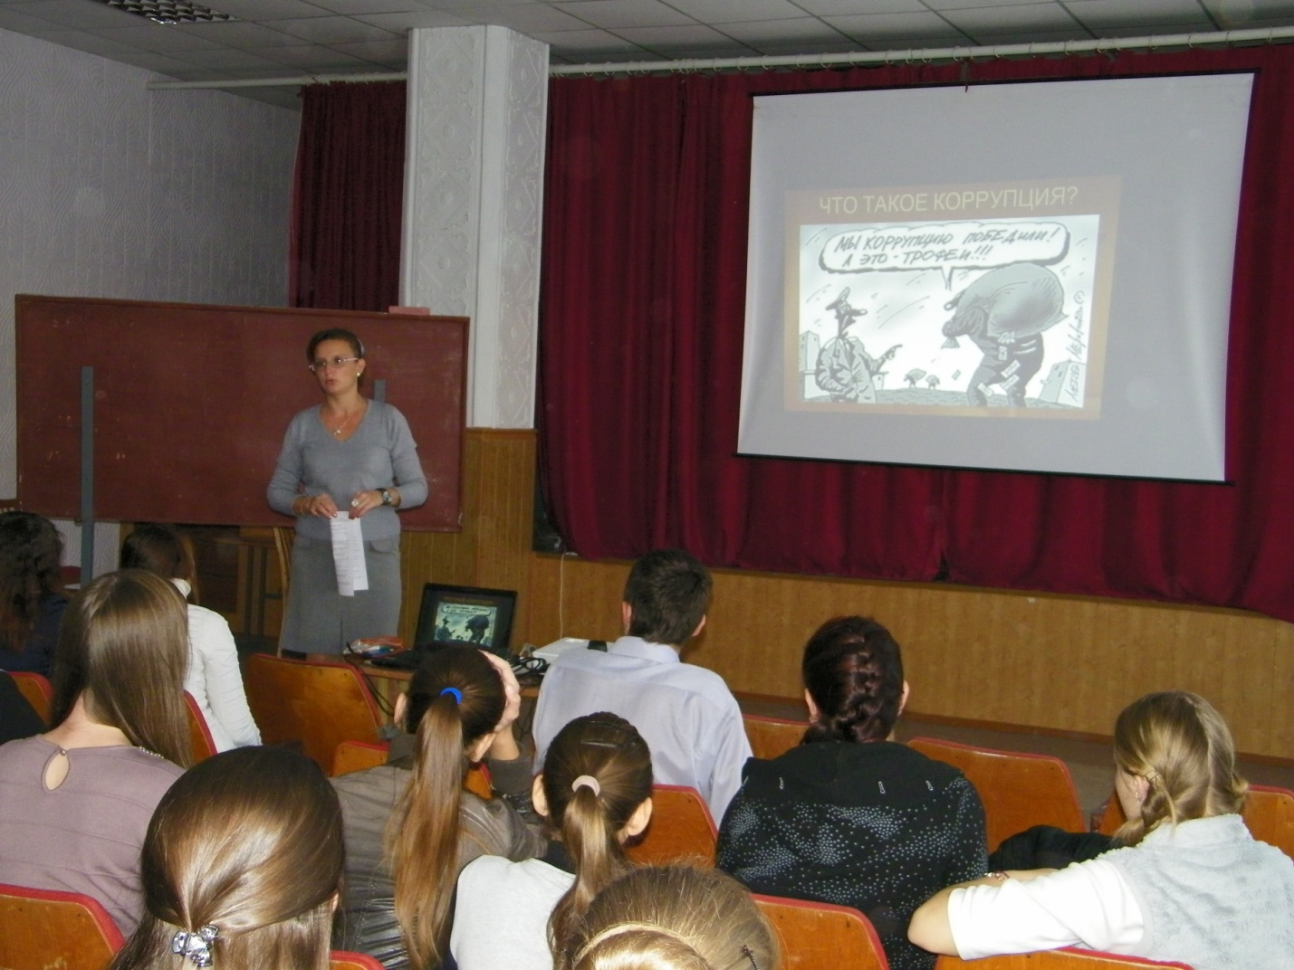

Классный час «Что такое коррупция»

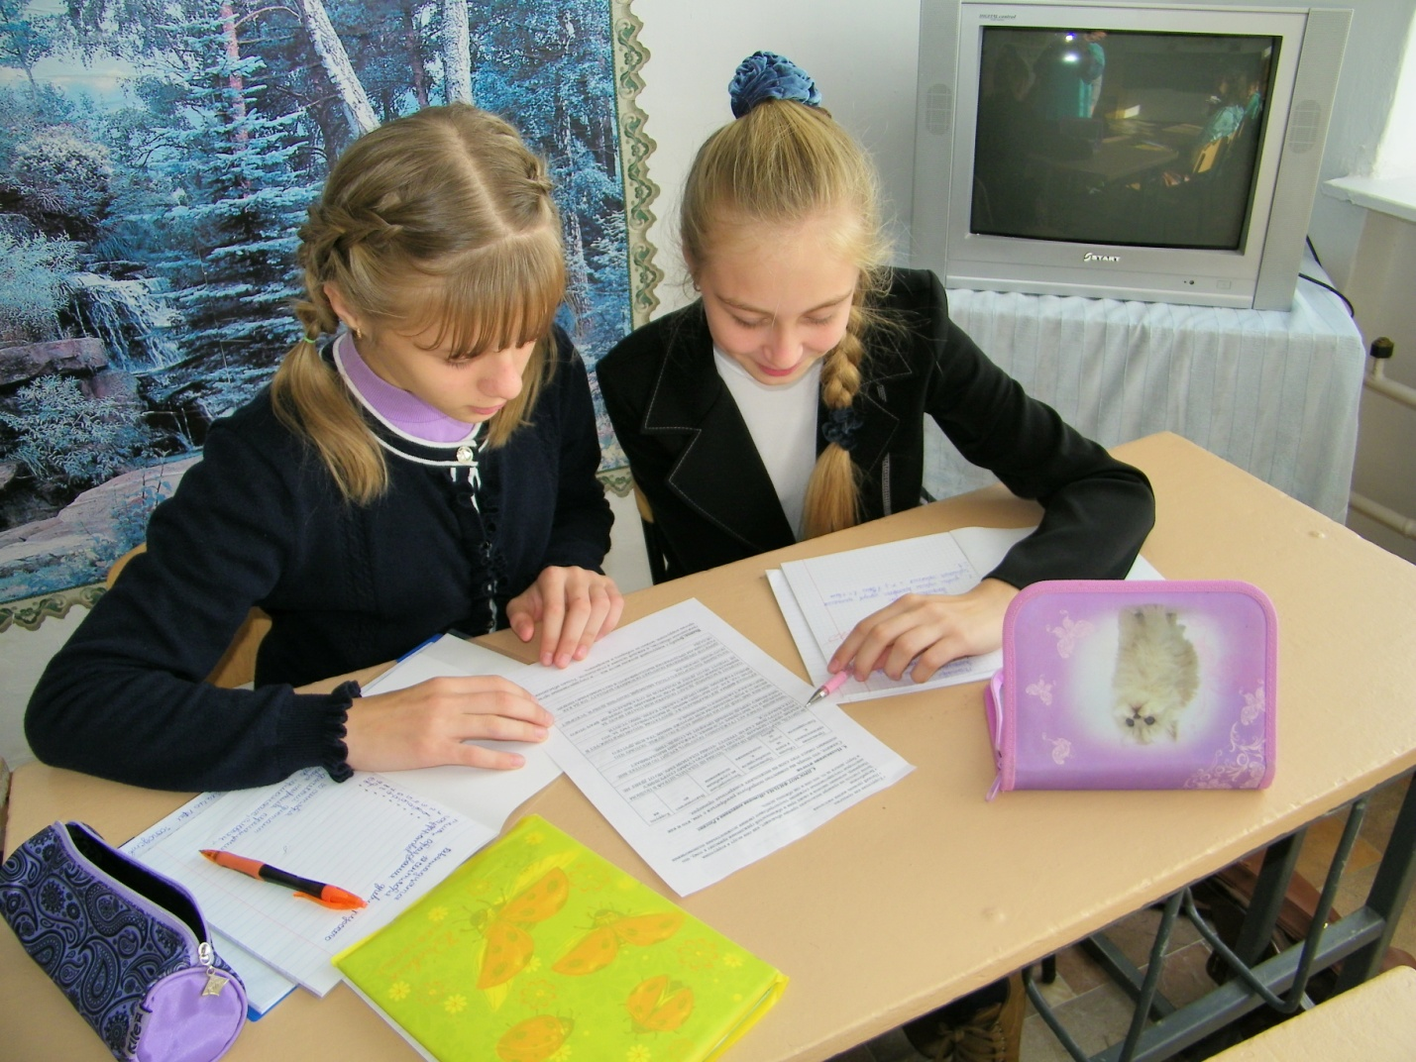
Учащиеся 7 класса на уроке обществознания работают с нормативным актом
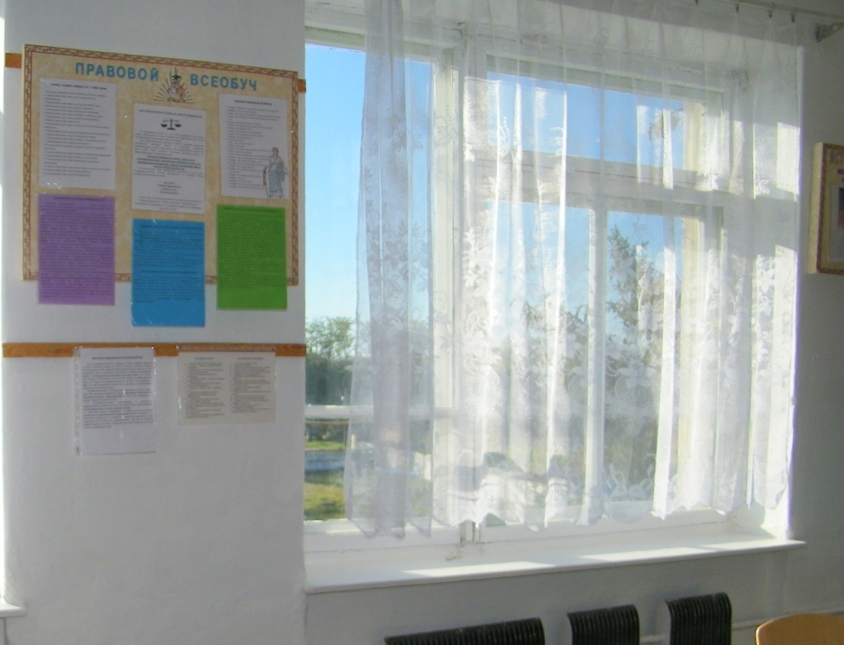
Стенд в кабинете истории «Правовой всеобуч»

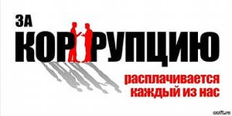

Памятка
Что я, как гражданин РФ, могу сделать в борьбе в коррупцией:
Коррупция не исчезнет до тех пор, пока мы не заставим ее исчезнуть.
Поступайте правильно:
- не давайте и не берите взятки;
- старайтесь добиваться желаемых результатов на основе личной добропорядочности;
- предавайте гласности случаи коррупции.
Вы также можете:
- вести работу с правительством своей страны с целью побудить его изменить существующую систему и создать законы, которые бы защищали активных граждан, выступающих против коррупции;
- писать об известных вам случаях коррупции в местные газеты; принимать участие в проводимых во всем мире многочисленных кампаниях по борьбе с коррупцией и в защиту благого правления.

